Fiche 21. Cycle 3. Exercice 4.
A – Place ces étiquettes sur le ver de terre.
l'anus
les soies rigides
le corps
la tête
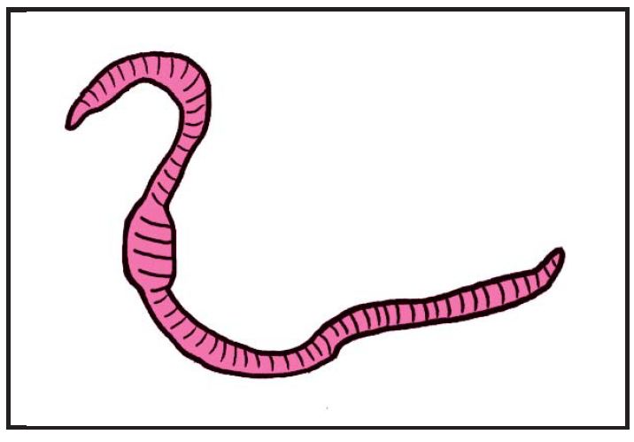

B – De quoi se nourrit un ver de terre ?

